Biotebal odżywka przeciw wypadaniu włosów

Wzmacniająca odżywka, polecana do każdego rodzaju włosów, w szczególności do włosów osłabionych, suchych, ze skłonnością do wypadania i plątania. Ułatwia rozczesywanie i zapobiega mechanicznym uszkodzeniom włosów podczas ich codziennej stylizacji.
Opracowana przy współpracy lekarzy dermatologów. Zawiera opatentowaną formułę Inno-Bioxinum oraz 3 dodatkowe składniki, które odżywiają, wzmacniają i regenerują zniszczone włosy. Dzięki obecności saponin z żeń-szenia, pobudza wzrost włosów.
Skuteczność działania odżywki Biotebal, potwierdzona została w niezależnych badaniach aplikacyjnych i aparaturowych*. Sprawia, że włosy stają się mocniejsze, bardziej sprężyste, nawilżone i gładsze. Nabierają naturalnego, zdrowego połysku.
Jest doskonałym uzupełnieniem kuracji szamponem Biotebal.
* Badania aparaturowe przeprowadzone na grupie 10 osób, które stosowały regularnie produkt przez okres 3 miesięcy

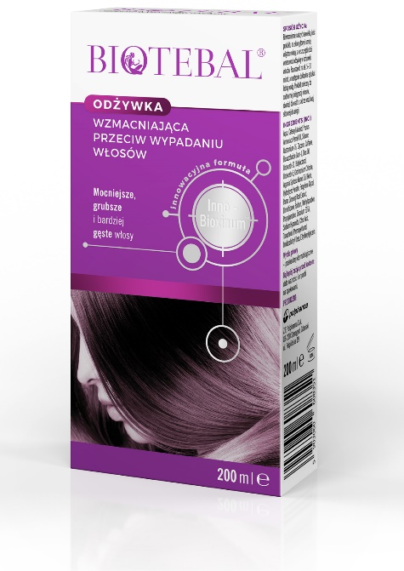
kosmetyk

